Sprint Planning:

Da beim 3. Sprint wurden die Tests für das Feature „Abfragen Zähler“ fertiggestellt Somit konnte dieser Taks auf DONE gesetzt werden.

Das Team nimmt bewusst nur ein zusätzliches Feature in den kommenden Sprint auf, da es noch Problematiken beim Testen von „Count & SHOW LED“ gibt.

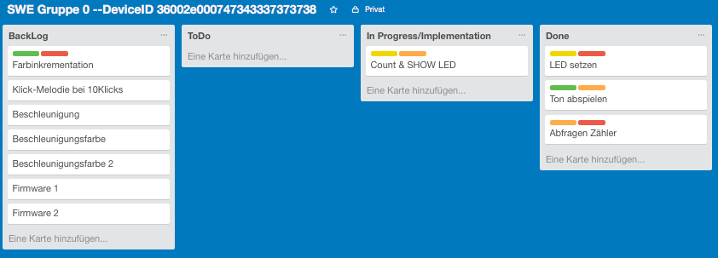

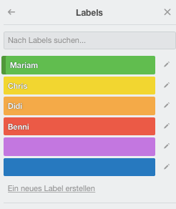

Geplant für den 4. Sprint, nach dem Planning Poker, sind:

COUNT & SHOW LED 🡪 TEST fertigstellen (CHRIS & DIDI)

Die Klasse CountAndShow Led zählt die Klicks von einem Button und nimmt die Anzahl der Leds die leuchten soll. Erweitern Sie das Verhalten so, das es auch mit mehr als 12 Klicks umgehen kann und dann wieder von vorne beginnt. Erweitern Sie zuerst den Test und vervollständigen Sie dann die Implementierung. Schreiben sie auch eine Applikation die das Verhalten zeigt.

FARBINKREMENTATION 🡪 (MARIAM & BENNI)

Erstellen Sie eine neue Klasse und ändern Sie das Verhalten so ab, dass bei jedem Klick die Farbe immer einen stärkeren rot Anteil bekommt (10er Schritte beim Farbwert). Beim Erreichen, des vollen Rot Anteils (255) soll der Zähler zurück gesetzt werden. Zeigen Sie das wieder anhand eines Tests.

Story Points:

Count & Show LED: 4

Farbinkrementation: 4